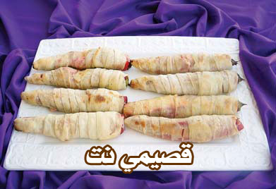

المقادير للعجينة :
كيس من الطحين الأبيض
بيضتان
كوب من زيت المازولا
4 ملاعق كبيرة من السكر
ملعقة صغيرة من الملح
ملعقة كبيرة من الخميرة
6 ملاعق كبيرة من حليب البودرة
تعجن المقادير سويا بالماء حسب كفايتها

للنقع:
ليتر ونصف الليتر من الماء
زجاجة من خل الأبيض

للحشو:
كيلو فلفل حار طويل
عدة أنواع من الأجبان

الطريقة
يشرح الفلفل بالسكين بالطول وتخرج الحبوب منه.
ينقع بالماء تقريبا ليتر ونصف الليتر ماء + زجاجة خل أبيض حتى يغطي الكمية لمدة يوم ثم يصفى من الماء والخل.
يحشى الفلفل بخلطة أجبان (حلوم + جبنة بيضاء + موزريلا + كرافت ).
تفرد العجينة وتقطع إلى شرائح طويلة وتلف على الفلفل بسمك سانتي
تدهن العجينة بصفار البيض وترش بالسمسم.
تدخل إلى فرن حار حتى تتحمر قليلا من القاع ثم تحمر من الأعلى

